Curso de Desenvolvimento de Software Multiplataforma

Disciplina de Técnicas de Programação I (Java)

Prof. Me. Argemiro Bevilacqua 16/04/2024

**Prova Nota:**

Nome completo do aluno:

Meus caros alunos e alunas,

Esta prova abrange toda a teoria dada desde o início do semestre. Podem consultar o material didático, onde poderão encontrar todos os modelos de código para esta prova. Está indicado em laranja o tema das questões.

Primeiro, revejam com atenção o ponto da teoria antes de codificar. Revisem o código, rodem o código, mostrem ao professor antes de entregar. Não deixem nada sem fazer, tudo o que precisam, encontrarão nos *modelos de código*. Não é para pegar resposta pronta da internet, é para pegar tudo das minhas aulas, sem dar *copy-paste*. Quando consultar a internet, tem que escrever com suas próprias palavras, nada de *copy-paste* e cite a referência de onde consultou.

Podem usar a ferramenta que preferirem: *Eclipse, Visual Studio, Power Shell em linha de comando,* etc. Eu quero somente o código em Java. Façam *upload* dos seus códigos no *Teams.* Para as respostas dissertativas, edite este arquivo que está lendo, inserindo as suas respostas e em seguida faça *upload* no *Teams.*

Vai ser dado o prazo até o fim da aula para que façam e entreguem. A prova deve ser entregue até as 11:10h. Estarei ao dispor de vocês, perguntem ao professor, vou ajudar no que for possível: dúvidas, erros de compilação, Eclipse, etc. Boa prova e boa sorte!

* Uso da estrutura *switch-case* e criação de uma classe com métodos set( ) e get( ):

1) Crie a classe pessoa, conforme o Diagrama de Classes abaixo. Instancie um objeto e pergunte se a pessoa está com sobrepeso. O método calculeIMC( ) tem que retornar uma variável do tipo *boolean*. Crie um menú com opções, usando uma estrutura *switch-case.* Em uma opção do menú, cadastre uma pessoa, inserindo a sua altura e peso. Em seguida, na mesma opção de cadastro da pessoa, o programa deverá retornar: “SOBREPESO” ou “PESO_NORMAL”. Em outra opção do menú pergunte se quer encerrar o programa. É preciso fazer um teste quando for digitado o peso da pessoa: Não pode digitar número negativo e nem maior do que 200Kg. Caso for digitado peso inválido, emitir uma mensagem de erro na tela: “Peso inválido, digite novamente”.

**Cálculo IMC:** IMC é a sigla para Índice de Massa Corpórea, parâmetro adotado pela Organização Mundial de Saúde para calcular o peso ideal de cada pessoa. O índice é calculado da seguinte maneira: divide-se o peso da pessoa pela sua altura elevada ao quadrado. Diz-se que o indivíduo tem peso normal quando o resultado do IMC está entre 18,5 e 24,9.

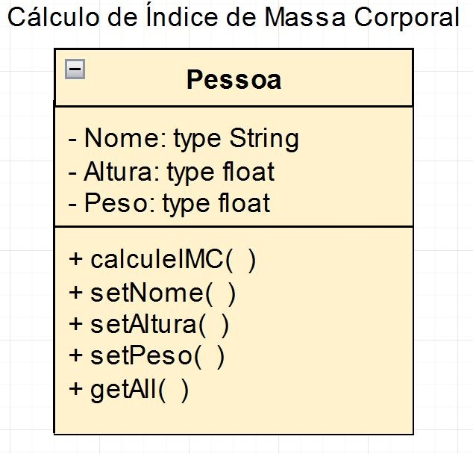

Uso de listas:

2) Crie uma lista com nomes de pessoas.

* Insira nomes,
* apague nomes,
* consulte o tamanho da lista,
* pesquise se uma pessoa está na lista,
* imprima a lista toda,
* limpe a lista (apague todos os elementos da lista) e encerre o programa.

Não é preciso construir um menú. Pode ir imprimindo e solicitando para o usuário digitar. Anuncie o que vai fazer e mostre os resultados, sequencialmente. Sim, pode construir o menú se preferir.

Criação de classes e instanciação de objetos:

3) **Classe Calculadora:** Crie uma classe Calculadora com métodos para as quatro operações básicas: somar(), subtrair(), multiplicar()e dividir(). Cada método deve receber dois números como parâmetros e retornar o resultado da operação. Crie um objeto da classe Calculadora e teste os métodos.

4) **Classe ContaBancaria** Crie uma classe ContaBancaria com os atributos numeroDaConta e saldo. A classe deve ter métodos para depositar(), sacar() e verSaldo(). O método depositar() deve adicionar o valor ao saldo, o método sacar() deve subtrair o valor do saldo e o método verSaldo() deve imprimir o saldo atual. Crie um objeto da classe ContaBancaria e teste os métodos. Não permita saques se o correntista não tiver saldo suficiente.

Perguntas com respostas dissertativas sobre o paradigma de POO:

5) Podemos programar em Java sem usar pacotes? Porque é bom usar pacotes? Você usa pacotes somente porque o Eclipse impõe? Como compilaria o seu programa em linha comando, sem usar pacotes?

6) Defina formalmente o Paradigma de Orientação a Objetos?

7) Compare a POO com o modelo antigo de programação, como eram os programas antigamente no modelo procedural?

8) Quais foram as invovações trazidas pelo novo modelo de POO? Cite os benefícios obtidos por quem adotou o modelo de P.O.O.?

9) O que é uma classe e o que é um objeto?

10) Porque sempre devemos encapsular as nossas classes?